观察一种动物
相关教材内容链接：
同学们，今天学习的是一年级科学下册教材《动物》单元第三课《观察一种动物》。请大家观看教材第32页至第35页。在本节课的学习中，我们以蜗牛作为观察对象，经历从整体观察到局部观察的探究过程。通过利用放大镜观察，发现蜗牛身体上的口、触角、眼、腹足等结构；利用棉签触碰蜗牛，观察蜗牛的反应；让蜗牛在不同的物体上爬行，观察蜗牛的运动。通过研讨，我们会发现：蜗牛身上的结构都有一定的用处，爬行本领这么大，主要与腹足和触角有关。通过与蜗牛相似的动物进行比较，同学们对小动物身体特点与生活习性的认知也会大大增强。
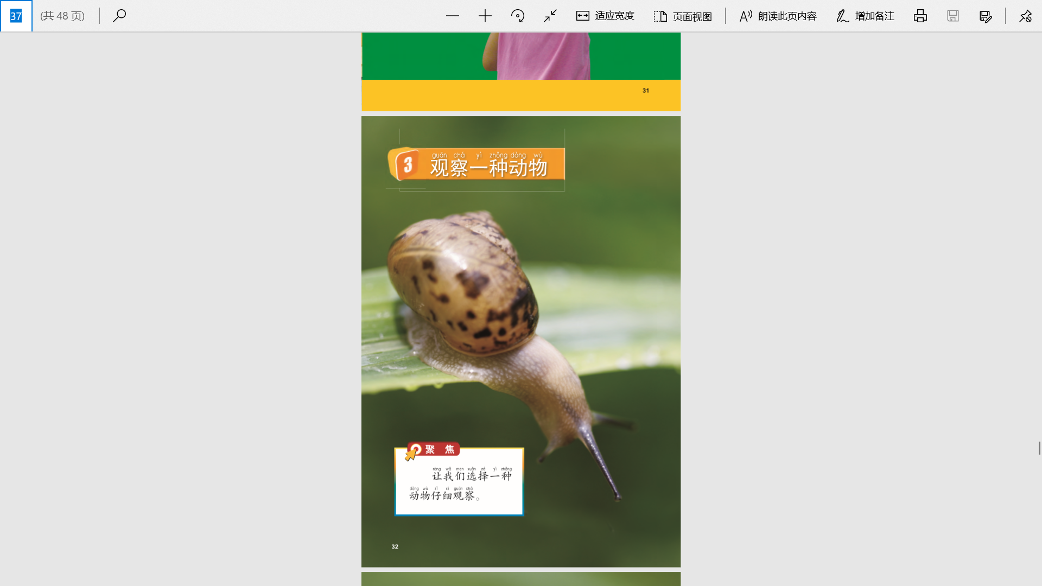
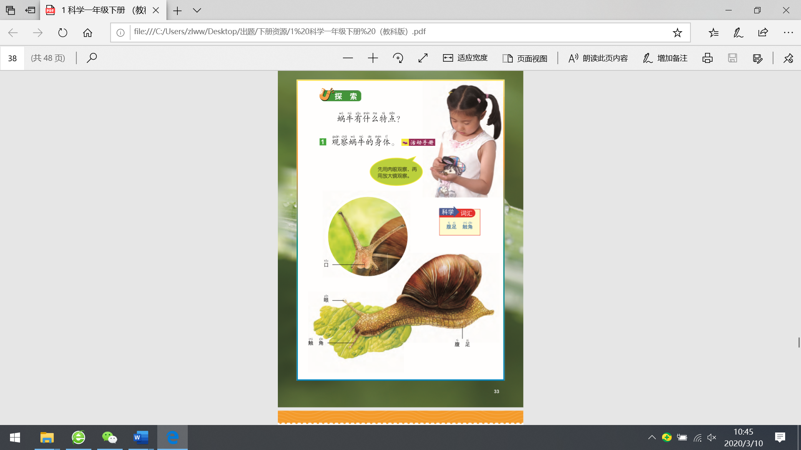
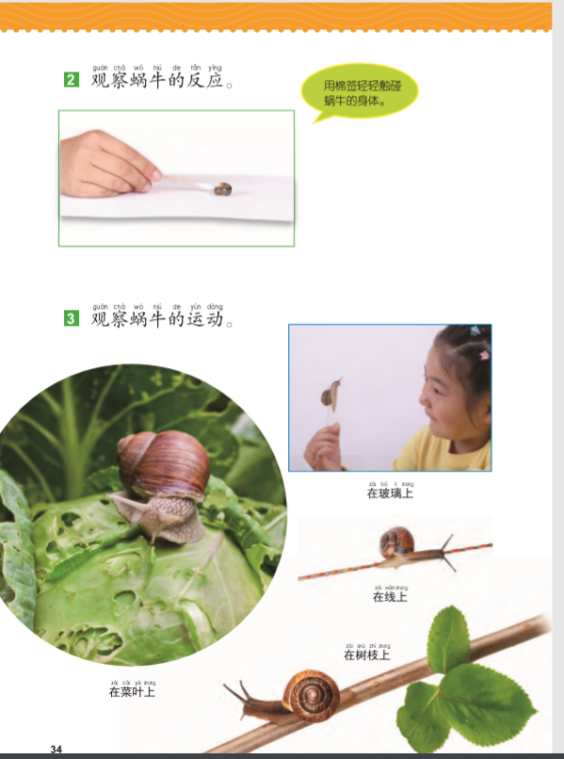
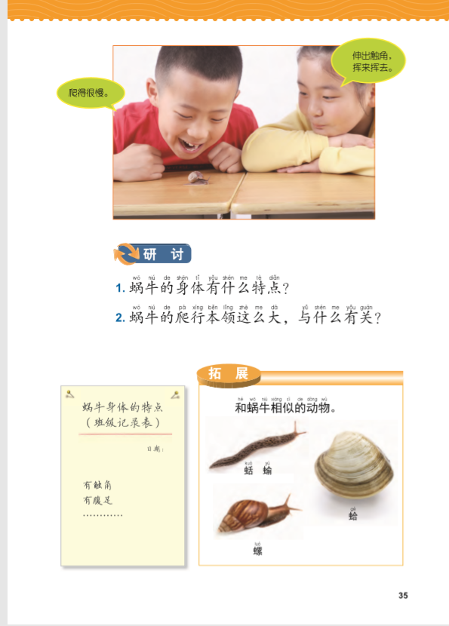
相关视频内容链接：
如果你想生动的了解《观察一种动物》的内容，就打开老师提供的网址https://mp.weixin.qq.com/s/9RE-jnY2XwzU5m105PFqsg，找到教科版科学一年级下，下载观看《观察一种动物》这一课的视频，肯定会对你把握这些知识有更大的帮助。

知识要点：
今天我们主要学习的是：
1. 通过经历从整体观察到局部观察蜗牛的探究过程，学习使用放大镜做更细致地观察，用简图画出蜗牛的外形，认识蜗牛身体的结构。
2. 通过棉签触碰蜗牛，发现蜗牛的应激反应。
3. 通过观察蜗牛在不同物体上的爬行，发现蜗牛身上各结构的作用。

